探求科学奥秘 展望科技前沿 拓宽知识结构 促进学科交融
东南大学课外研学讲座
讲座名称：云电力-可再生能源主导未来电网的变革
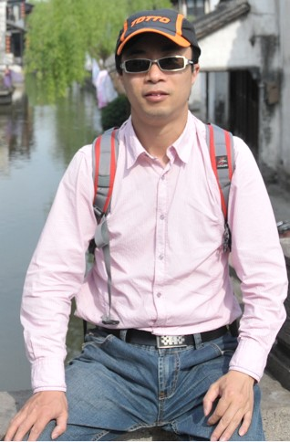
报告人： 时 斌 副教授/硕士生导师
报告人简介：工学博士；现任东南大学电气工程学院电力电子系副主任，中国电工技术学会会员，中国电源学会高级会员
主要研究方向：电力电子技术在电力系统中的应用 计算机测控技术 电磁测量技术及仪器
讲座内容介绍：
随着人类社会发展对电能的需求越来越大，面对化石能源的日益枯竭以及日益增长的环境压力，人类已经认识到大力发展清洁可再生能源，并逐步实现可再生能源替代化石能源的重要性。由于可再生能源的主要利用方式是发电，因此未来一次能源将以可再生能源为主、终端能源以电力为主的能源格局将变成现实。而在可再生能源成为未来的主导能源后，与常规能源发电系统相比未来电网在结构和运行模式上将面临重大变革，将开启电网的云时代，如何解决以新能源发电为主导电源的电网安全性、稳定性、可靠性与智能性等多方面的问题，以适应新的能源规模接入的需求。
本讲座将与大学生们从可再生能源发电、电能的高效与便捷的输送方式以及智能电网三个方面展开讨论与交流。
讲座时间：2012年4月23日晚18：30—20:30
讲座地点：教二-209
欢迎全校各院系、各年级学生踊跃参加
报告论题：
1.结合自己所学专业谈谈对电能理解以及如何把其他形式能量转换成电能？
2.我们能采用哪些方法或技术更好、更便捷与更有效地利用电能？请提出同学们自己的设想。

教务处实践教学科
课外研学讲座活动指导中心
二〇一二年四月十八日
备注：课外研学讲座是由教务处课外研学讲座活动指导中心承办的官方科技类讲座，听报告（讲座）后，如实填写讲座现场发放的《学生聆听科技、学术报告学分认定书》并提供后续研学材料（如：评论、文献综述或报告人要求的文字材料等），报告人批改合格者，经学生所在院系“课外研学活动指导小组”认定后可获得0.3～0.5个课外研学学分。

